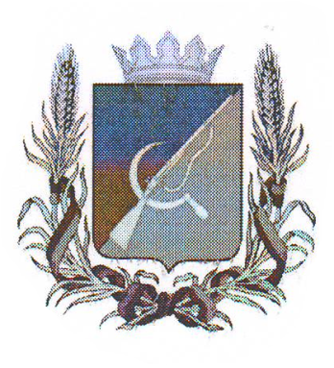
АДМИНИСТРАЦИЯ
БОЛЬШЕЗМЕИНСКОГО СЕЛЬСОВЕТА
ЩИГРОВСКОГО РАЙОНА КУРСКОЙ ОБЛАСТИ

Р А С П О Р Я Ж Е Н И Е

от «25»декабря 2024 года № 19-р

О запрещении использования
пиротехнических изделий
организаторам проведения
развлекательных мероприятий
с массовым пребыванием людей
на территории Большезмеинского сельсовета
Щигровского района
Курской области в 2024 -2025 гг.

Во исполнение постановления Губернатора Курской области от 20.12.2024г. №304-пг «О дополнительных мерах по усилению охраны общественного порядка и обеспечению общественной безопасности на территории Курской области» и в целях защиты жизни и здоровья населения, недопущения причинения вреда имуществу на территориях муниципальных образований Щигровского района Курской области:
1. Запретить использование на территории Большезмеинского сельсовета Щигровского района Курской области гражданам и организациям пиротехнических изделий до 25 января 2025 года;
2. Контроль за исполнением настоящего распоряжения оставляю за собой.
3. Распоряжение вступает в силу со дня его подписания.

Глава Большезмеинского сельсовета
Щигровского района А.В. Костин

